**Problem L: Max-Heap 建置**

Time Limit: 1 Sec  Memory Limit: 128 MB  
Submit: 92  Solved: 54  
[[Submit](http://134.208.6.60/submitpage.php?cid=1000&pid=11&langmask=262140)][[Status](http://134.208.6.60/problemstatus.php?id=1096)][[Web Board](http://134.208.6.60/bbs.php?pid=1096&cid=1000)]

**Description**

滿足max-heap性質的heap二元樹我們稱它為max-heap。在一個max-heap中，每個節點 i (除了樹根以外) 值

都不大於他的父親節點的值。所以在max-heap 中，所以值中最大的會被儲存在樹根節點中。

以下是一個max-heap 的例子。

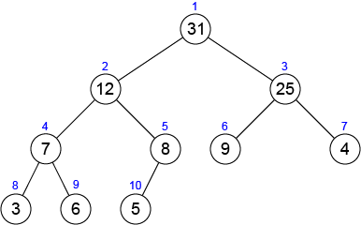

請你寫一個程式能讀取一個數列的資料到陣列中並由此陣列的值以 Bottom-Up 方式建構一個max-heap。

**Input**

輸入第一行是一個整數H代表數列中數字的個數，下一行為此數列的內容，數字之間以空格格開。  
1≤H≤500,000  
−2,000,000,000≤ 節點值 ≤2,000,000,000

**Output**

Buttom-Up 方式建構max-heap ，並依序把max-heap中的值印出 (第1個到第H個)，數字以一個空格隔開

**Sample Input**

10

4 1 3 2 16 9 10 14 8 7

**Sample Output**

16 14 10 8 7 9 3 2 4 1